
T.C.
HİTİT ÜNİVERSİTESİ
LİSANSÜSTÜ EĞİTİM ENSTİTÜSÜ

BİR ANA BİLİM/SANAT DALI SEÇİNİZ
BİR LİSANSÜSTÜ PROGRAM SEÇİNİZ

TEZ BAŞLIĞI TEZ BAŞLIĞI TEZ BAŞLIĞI TEZ BAŞLIĞI TEZ BAŞLIĞI TEZ BAŞLIĞI TEZ BAŞLIĞI TEZ BAŞLIĞI TEZ BAŞLIĞI TEZ BAŞLIĞI TEZ BAŞLIĞI TEZ BAŞLIĞI TEZ BAŞLIĞI TEZ BAŞLIĞI TEZ BAŞLIĞI TEZ BAŞLIĞI TEZ BAŞLIĞI TEZ BAŞLIĞI TEZ BAŞLIĞI TEZ BAŞLIĞI
BİR TEZ TÜRÜ SEÇİNİZ
ÖĞRENCİNİN ADI SOYADI
ÇORUM – 2026

Tez Başlığı Tez Başlığı Tez Başlığı Tez Başlığı Tez Başlığı Tez Başlığı Tez Başlığı Tez Başlığı Tez Başlığı Tez Başlığı Tez Başlığı Tez Başlığı Tez Başlığı Tez Başlığı Tez Başlığı Tez Başlığı Tez Başlığı Tez Başlığı Tez Başlığı Tez Başlığı Tez Başlığı Tez Başlığı Tez Başlığı Tez Başlığı Tez Başlığı Tez Başlığı Tez Başlığı Tez Başlığı

Öğrencinin Adı SOYADI

Lisansüstü Eğitim Enstitüsü
Bir Ana Bilim/Sanat Dalı Seçiniz
Bir Lisansüstü Program Seçiniz

Bir Tez Türü Seçiniz

Tez Danışmanı
Ünvanı Adı SOYADI
İkinci Danışman: Ünvanı Adı SOYADI (varsa bilgileri giriniz, yoksa bu satırı siliniz)

Çorum - 2026

 | T.C.  HİTİT ÜNİVERSİTESİ  LİSANSÜSTÜ EĞİTİM ENSTİTÜSÜ  DOKTORA TEZ ONAYI
ÖĞRENCİNİN
Adı ve Soyadı :
Numarası :
Ana Bilim Dalı : Bir Ana Bilim Dalı Seçiniz
Programı : Bir Doktora Programı Seçiniz
Danışmanı :
Tez Savunma Tarihi : Saati:
Tez Başlığı :

Hitit Üniversitesi Lisansüstü Eğitim Öğretim Yönetmeliği gereğince, yapılmış olan tez savunma sınavı sonunda adayın tezinin Bir Karar Seçiniz Bir Karar Seçiniz ile karar verilmiştir.

TEZ SAVUNMA SINAV JÜRİSİ |  | KARAR
Ünvanı Adı ve Soyadı | Görevi | Kabul | Ret
 | Jüri Başkanı | ☐ | ☐
 | Tez Danışmanı | ☐ | ☐
 | Üye | ☐ | ☐
 | Üye | ☐ | ☐
 | Üye | ☐ | ☐
Prof. Dr. Osman ÇUBUK
Enstitü Müdürü
Notlar:
- Bu evrak, doktora tezlerinde imzasız bir şekilde Ulusal Tez Merkezine yüklenen tezlerde ilgili sayfada yer alacaktır.
- Onay kutuları Word üzerinden işaretlenmelidir.
- Lütfen Dikkat: Kırmızı ile yazılan bu Notlar kısmı tezin PDF sürümünde silinmelidir.
T.C.
HİTİT ÜNİVERSİTESİ
LİSANSÜSTÜ EĞİTİM ENSTİTÜSÜ
YÜKSEK LİSANS TEZ ONAYI
ÖĞRENCİNİN
Adı ve Soyadı :
Numarası :
Ana Bilim Dalı : Bir Ana Bilim/Sanat Dalı Seçiniz
Programı : Bir Tezli Yüksek Lisans Programı Seçiniz
Danışmanı :
Tez Savunma Tarihi : Saati:
Tez Başlığı :

Hitit Üniversitesi Lisansüstü Eğitim Öğretim Yönetmeliği gereğince, yapılmış olan tez savunma sınavı sonunda adayın tezinin Bir Karar Seçiniz Bir Karar Seçiniz ile karar verilmiştir.

TEZ SAVUNMA SINAV JÜRİSİ |  | KARAR
Ünvanı Adı ve Soyadı | Görevi | Kabul | Ret
 | Jüri Başkanı | ☐ | ☐
 | Tez Danışmanı | ☐ | ☐
 | Üye | ☐ | ☐

Prof. Dr. Osman ÇUBUK
Enstitü Müdürü
Notlar:
- Bu evrak, doktora tezlerinde imzasız bir şekilde Ulusal Tez Merkezine yüklenen tezlerde ilgili sayfada yer alacaktır.
- Onay kutuları Word üzerinden işaretlenmelidir.
- Lütfen Dikkat: Kırmızı ile yazılan bu Notlar kısmı tezin PDF sürümünde silinmelidir.

TEZ BİLDİRİMİ

Tez içindeki bütün bilgilerin etik davranış ve akademik kurallar çerçevesinde elde edilerek sunulduğunu, yapay zekâ ile ilgili uygulamaların akademik etik gözetilerek yapıldığını, ayrıca tez yazım kurallarına uygun olarak hazırlanan bu çalışmada tarafıma ait olmayan her türlü ifade ve bilginin kaynağına eksiksiz atıf yaptığımı beyan ederim.

Adı SOYADI

TEZ BAŞLIĞI

Adı SOYADI
ORCID: XXXX-XXXX-XXXX-XXXX

HİTİT ÜNİVERSİTESİ
LİSANSÜSTÜ EĞİTİM ENSTİTÜSÜ
Bir Tez Türü Seçiniz
Ay 2026

ÖZET

Özet ve Abstract sayfaları, İçindekiler sayfasından önce, arka arkaya yer almalıdır. Özette, tez çalışmasının amacı, kapsamı, kullanılan yöntem/yöntemler ve varılan sonuç/sonuçlar öz olarak belirtilmelidir. Özet ve Abstract, en az 250 en fazla 400 kelime olmalıdır. Tezinizin ilk görülecek ve okunacak kısmının özet kısmı olduğunu hatırlayarak bu başlığı tasarlayınız.

Anahtar Kelimeler: Anahtar kelimeler en az üç en çok beş kelimeden oluşmalıdır. Normal punto ve virgülle ayrılarak yazılmalıdır.

TITLE OF THE THESIS

Name SURNAME
ORCID: XXXX-XXXX-XXXX-XXXX

HITIT UNIVERSITY
GRADUATE SCHOOL
Bir Tez Türü Seçiniz

Month 2026

ABSTRACT

Buradan Türkçe Özet'in bire bir İngilizce çevirisi yer almalıdır. Özet ve Abstract sayfaları, İçindekiler sayfasından önce, arka arkaya yer almalıdır. Özette, tez çalışmasının amacı, kapsamı, kullanılan yöntem/yöntemler ve varılan sonuç/sonuçlar öz olarak belirtilmelidir. Özet ve Abstract, en az 250 en fazla 400 kelime olmalıdır. Tezinizin ilk görülecek ve okunacak kısmının özet kısmı olduğunu hatırlayarak bu başlığı tasarlayınız.

Keywords: Burada Türkçe Anahtar Kelimeler'in bire bir İngilizce karşılıkları yer almalıdır. Keywords en az üç en çok beş kelimeden oluşmadır. Normal punto ve virgülle yazılmalıdır.

TEŞEKKÜR

Teşekkür sayfası Abstract sayfasından sonra yer almalıdır. TEŞEKKÜR başlığı büyük harflerle sayfa düşeyde ortalanarak koyu yazılmalıdır. Teşekkür sayfası bir sayfayı geçmemelidir.

Adı SOYADI

DİKKAT! Tez çalışması bir proje kapsamında gerçekleştirilmiş ise, proje başlığı ve ilgili kuruluşun adı da bu sayfada belirtilmelidir. Eğer tez Hitit Üniversitesi Bilimsel Araştırma Projeleri Koordinatörlüğü tarafından desteklenmiş ise bir sonraki sayfada yer alan destek bilgileri girilmelidir.

PROJE DESTEK BİLGİSİ

Destekleyen Kurum/Birim :
Proje Numarası :
Proje Adı :
Proje Süresi :

DİKKAT! Herhangi bir proje desteği alınmadıysa bu sayfa silinmelidir.

İÇİNDEKİLER

ÖZET i
ABSTRACT ii
TEŞEKKÜR iii
PROJE DESTEK BİLGİSİ iv
İÇİNDEKİLER v
TABLOLAR DİZİNİ vii
ŞEKİLLER DİZİNİ viii
RESİMLER DİZİNİ ix
HARİTALAR DİZİNİ x
SİMGELER VE KISALTMALAR xi
GİRİŞ 1
1. BÖLÜM BAŞLIĞI 2
1.1. İkinci Derece Başlık 4
1.1.1. Üçüncü derece başlık 6
2. BÖLÜM BAŞLIĞI 9
2.1. İkinci Derece Başlık 9
2.1.1. Üçüncü derece başlık 11
2.2. İkinci Derece Başlık 12
2.3. İkinci Derece Başlık 12
3. BÖLÜM BAŞLIĞI 13
3.1. İkinci Derece Başlık 13
3.1.1. Üçüncü derece başlık 14
3.1.2. Üçüncü derece başlık 15
3.2. İkinci Derece Başlık 15
4. BÖLÜM BAŞLIĞI 16
4.1. İkinci Derece Başlık 17
4.1.1. Üçüncü derece başlık 17
4.2. İkinci Derece Başlık 18
SONUÇ VE ÖNERİLER 19
KAYNAKÇA 20
EKLER 21
EK-1. Ek bir açıklaması. 21
EK-2. Ek iki açıklaması. 22

TABLOLAR DİZİNİ

Tablo 1.1. Tablo açıklaması 2
Tablo 2.1. Tablo açıklaması 9
Tablo 3.1. Tablo açıklaması 13

ŞEKİLLER DİZİNİ

Şekil 1.1. Şekil açıklaması 3
Şekil 2.1. Şekil açıklaması 10
Şekil 4.1. Şekil açıklaması 16

RESİMLER DİZİNİ

Resim 1.1. Ön arıtımsız nehir suyu arıtımında batık nanofiltrasyon performansı ve kirlenme davranışı 4
Resim 1.2. Bileşik 4 için Hirshfeld yüzey haritaları 5
Resim 2.1. Resim alt yazısı 11

HARİTALAR DİZİNİ

Harita 3.1. Harita açıklaması 14

SİMGELER VE KISALTMALAR

Simgeler
TM : Ticari Marka
R_{f} : Sürüklenme derecesi / Alıkonma faktörü
%T : Yüzde geçirgenlik
α : Anlamlılık düzeyi
λ_{max} : Maksimum dalga boyu
Ɛ : Molar soğurma katsayısı

Kısaltmalar
AB : Avrupa Birliği
T.C. : Türkiye Cumhuriyeti
TDV : Türkiye Diyanet Vakfı
TÜİK : Türkiye İstatistik Kurumu
WHO : Dünya Sağlık Örgütü
YÖK : Yükseköğretim Kurulu

GİRİŞ

Tezin “GİRİŞ” bölümü, tez metninin numarasız ilk bölümü olup alt başlıklar bulundurmaz. “GİRİŞ” bölümü başlık sayı sistemine dahil edilmez. Bu bölümde tez çalışmasının amacı ve kapsamı, literatür özeti gibi okuyucuya konuyu açıklayıcı nitelikteki bilgiler verilir. “GİRİŞ” bölümünde kullanılan kuramsal çerçeve, bölümlerin kısa tanıtımı, yöntem ve teknikler açıklanır. Bu bölümde paragraf bilgisi önce sıfır (0)nk, sonra altı (6)nk olarak yazılır. Satır aralığı 1,5 değer olmalı ve yazı tipi 12 punto Times New Roman olmalıdır. Girişin sayfa numarası günümüz rakamları ile numaralandırılır ve 1 (bir) ile başlar.
Tezin “GİRİŞ” bölümü, tez metninin numarasız ilk bölümü olup alt başlıklar bulundurmaz. “GİRİŞ” bölümü başlık sayı sistemine dahil edilmez. Bu bölümde tez çalışmasının amacı ve kapsamı, literatür özeti gibi okuyucuya konuyu açıklayıcı nitelikteki bilgiler verilir. “GİRİŞ” bölümünde kullanılan kuramsal çerçeve, bölümlerin kısa tanıtımı, yöntem ve teknikler açıklanır. Bu bölümde paragraf bilgisi önce sıfır (0)nk, sonra altı (6)nk olarak yazılır. Satır aralığı 1,5 değer olmalı ve yazı tipi 12 punto Times New Roman olmalıdır. Girişin sayfa numarası günümüz rakamları ile numaralandırılır ve 1 (bir) ile başlar.
Tezin “GİRİŞ” bölümü, tez metninin numarasız ilk bölümü olup alt başlıklar bulundurmaz. “GİRİŞ” bölümü başlık sayı sistemine dahil edilmez. Bu bölümde tez çalışmasının amacı ve kapsamı, literatür özeti gibi okuyucuya konuyu açıklayıcı nitelikteki bilgiler verilir. “GİRİŞ” bölümünde kullanılan kuramsal çerçeve, bölümlerin kısa tanıtımı, yöntem ve teknikler açıklanır. Bu bölümde paragraf bilgisi önce sıfır (0)nk, sonra altı (6)nk olarak yazılır. Satır aralığı 1,5 değer olmalı ve yazı tipi 12 punto Times New Roman olmalıdır. Girişin sayfa numarası günümüz rakamları ile numaralandırılır ve 1 (bir) ile başlar.

1. BÖLÜM BAŞLIĞI

Birinci bölüm tezin ilk ana bölümüdür. Tezin içeriği ve konusuna göre bu bölüm şekillendirilir. Bu bölümün başlığı sayfa başından ortalı olacak şekilde konumlandırılır. Başlık 12 punto, tamamı büyük harf ve koyu olarak yazılır. Bu bölümde paragraf bilgisi önce sıfır (0)nk, sonra altı (6)nk olarak yazılır. Satır aralığı 1,5 değer olmalı ve yazı tipi 12 punto Times New Roman seçilmelidir.
Birinci bölüm tezin ilk ana bölümüdür. Tezin içeriği ve konusuna göre bu bölüm şekillendirilir. Bu bölümün başlığı sayfa başından ortalı olacak şekilde konumlandırılır. Başlık 12 punto, tamamı büyük harf ve koyu olarak yazılır. Bu bölümde paragraf bilgisi önce sıfır (0)nk, sonra altı (6)nk olarak yazılır. Satır aralığı 1,5 değer olmalı ve yazı tipi 12 punto Times New Roman seçilmelidir.
Tablo 1.1. Tablo açıklaması
Satır No | Birinci Sütun* | İkinci Sütun
Birinci Satır | A | 121,08
İkinci Satır | B | 135,99
Üçüncü Satır | C | 98,56
Dördüncü Satır | D | 4,00
Beşinci Satır | E | 100,00
Altıncı Satır | F | 87,66
* Tablo içi veri açıklaması buraya yazılacaktır.

Birinci bölüm tezin ilk ana bölümüdür. Tezin içeriği ve konusuna göre bu bölüm şekillendirilir. Bu bölümün başlığı sayfa başından ortalı olacak şekilde konumlandırılır. Başlık 12 punto, tamamı büyük harf ve koyu olarak yazılır. Bu bölümde paragraf bilgisi önce sıfır 0 nk, sonra altı 6 nk olarak yazılır. Satır aralığı 1,5 değer olmalı, yazı tipi Times New Roman ve 12 punto boyutu seçilmelidir.

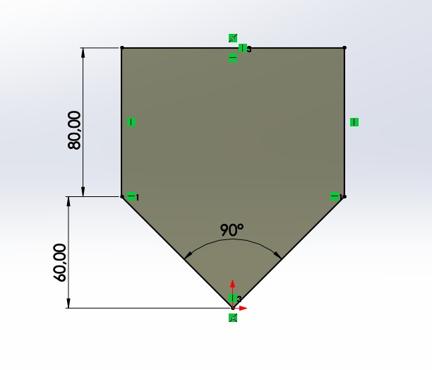
Şekil 1.1. Şekil açıklaması

Birinci bölüm tezin ilk ana bölümüdür. Tezin içeriği ve konusuna göre bu bölüm şekillendirilir. Bu bölümün başlığı sayfa başından ortalı olacak şekilde konumlandırılır. Başlık 12 punto, tamamı büyük harf ve koyu olarak yazılır. Bu bölümde paragraf bilgisi önce sıfır (0)nk, sonra altı (6)nk olarak yazılır. Satır aralığı 1,5 değer olmalı ve yazı tipi 12 punto Times New Roman seçilmelidir.
Birinci bölüm tezin ilk ana bölümüdür. Tezin içeriği ve konusuna göre bu bölüm şekillendirilir. Bu bölümün başlığı sayfa başından ortalı olacak şekilde konumlandırılır. Başlık 12 punto, tamamı büyük harf ve koyu olarak yazılır. Bu bölümde paragraf bilgisi önce sıfır 0 nk, sonra altı 6 nk olarak yazılır. Satır aralığı 1,5 değer olmalı ve yazı tipi 12 punto Times New Roman seçilmelidir.

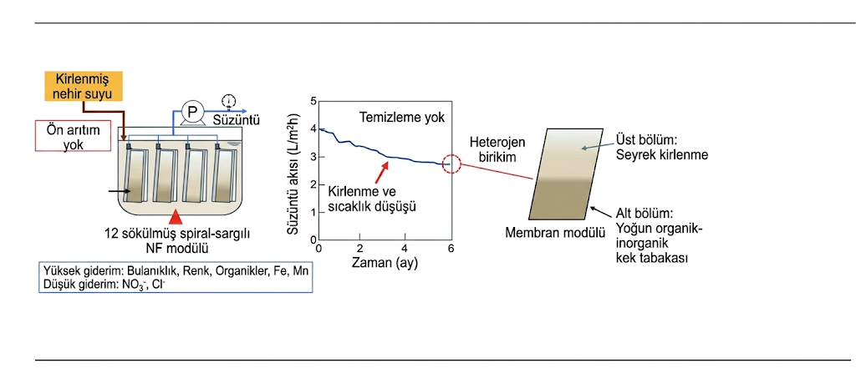
Resim 1.1. Ön arıtımsız nehir suyu arıtımında batık nanofiltrasyon performansı ve kirlenme davranışı

1.1. İkinci Derece Başlık
Birinci bölüm tezin ilk ana bölümüdür. Tezin içeriği ve konusuna göre bu bölüm şekillendirilir. Bu bölümün başlığı sayfa başından ortalı olacak şekilde konumlandırılır. Başlık 12 punto ve koyu olarak yazılır. Bu bölümde paragraf bilgisi önce sıfır (0)nk, sonra altı (6)nk olarak yazılır. Satır aralığı 1,5 değer olmalı ve yazı tipi 12 punto Times New Roman seçilmelidir. Birinci bölümün başlık sıra sayısı 1 olarak belirlenir. Alt başlıklar sırasıyla 1.1., 1.1.1., 1.1.1.1. vd. olarak numaralandırılır. İkinci derece başlıklar 1.1., 1.2., 1.3., vb. şeklinde yazılır. Yukarıdaki örnekte de görüleceği üzere 12 punto Times New Roman ve koyu olarak hazırlanır. İkinci derece başlıktaki her kelimenin ilk harfi büyük harfle devam eden harfler ise küçük yazılır.

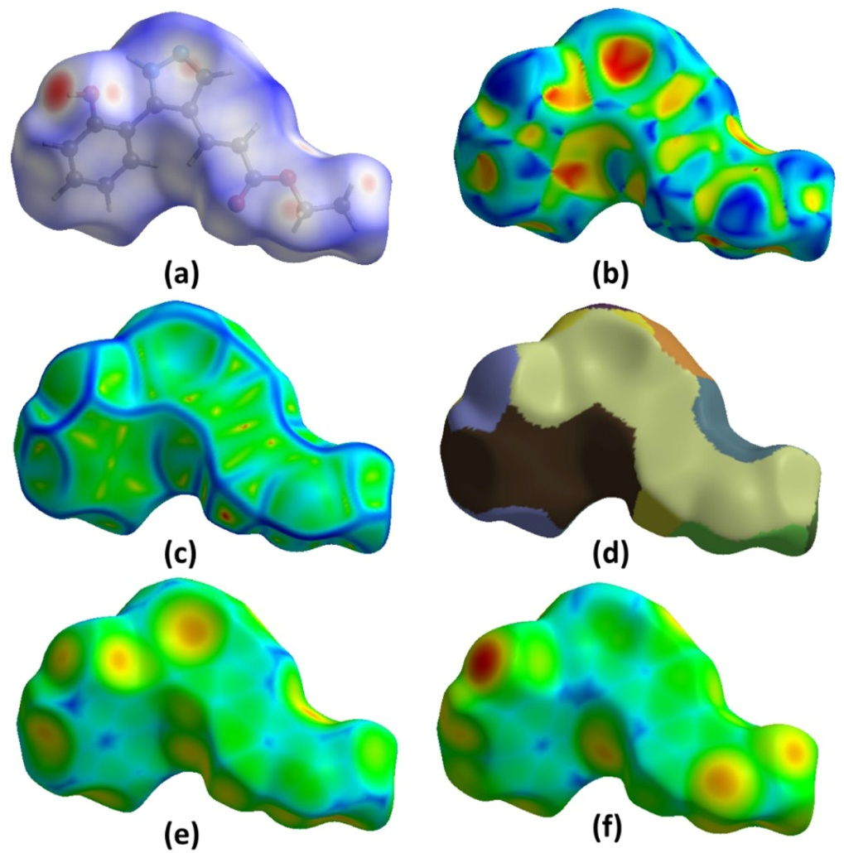
Resim 1.2. Bileşik 4 için Hirshfeld yüzey haritaları
Birinci bölüm tezin ilk ana bölümüdür. Tezin içeriği ve konusuna göre bu bölüm şekillendirilir. Bu bölümün başlığı sayfa başından ortalı olacak şekilde konumlandırılır. Başlık 12 punto ve koyu olarak yazılır. Bu bölümde paragraf bilgisi önce sıfır (0)nk, sonra altı (6)nk olarak yazılır. Satır aralığı 1,5 değer olmalı ve yazı tipi 12 punto Times New Roman seçilmelidir. Birinci bölümün başlık sıra sayısı 1 olarak belirlenir. Alt başlıklar sırasıyla 1.1., 1.1.1., 1.1.1.1. vd. olarak numaralandırılır. İkinci derece başlıklar 1.1., 1.2., 1.3., vb. şeklinde yazılır. Yukarıdaki örnekte de görüleceği üzere 12 punto Times New Roman ve koyu olarak hazırlanır. İkinci derece başlıktaki her kelimenin ilk harfi büyük harfle devam eden harfler ise küçük yazılır.
Birinci bölüm tezin ilk ana bölümüdür. Tezin içeriği ve konusuna göre bu bölüm şekillendirilir. Bu bölümün başlığı sayfa başından ortalı olacak şekilde konumlandırılır. Başlık 12 punto ve koyu olarak yazılır. Bu bölümde paragraf bilgisi önce sıfır (0)nk, sonra altı (6)nk olarak yazılır. Satır aralığı 1,5 değer olmalı ve yazı tipi 12 punto Times New Roman seçilmelidir. Birinci bölümün başlık sıra sayısı 1 olarak belirlenir. Alt başlıklar sırasıyla 1.1., 1.1.1., 1.1.1.1. vd. olarak numaralandırılır. İkinci derece başlıklar 1.1., 1.2., 1.3. vb. şeklinde yazılır. Yukarıdaki örnekte de görüleceği üzere 12 punto Times New Roman ve koyu olarak hazırlanır. İkinci derece başlıktaki her kelimenin ilk harfi büyük harfle devam eden harfler ise küçük yazılır.
Birinci bölüm tezin ilk ana bölümüdür. Tezin içeriği ve konusuna göre bu bölüm şekillendirilir. Bu bölümün başlığı sayfa başından ortalı olacak şekilde konumlandırılır. Başlık 12 punto ve koyu olarak yazılır. Bu bölümde paragraf bilgisi önce sıfır (0)nk, sonra altı (6)nk olarak yazılır. Satır aralığı 1,5 değer olmalı ve yazı tipi 12 punto Times New Roman seçilmelidir. Birinci bölümün başlık sıra sayısı 1 olarak belirlenir. Alt başlıklar sırasıyla 1.1., 1.1.1., 1.1.1.1. vd. olarak numaralandırılır. İkinci derece başlıklar 1.1., 1.2., 1.3. vb. şeklinde yazılır. Yukarıdaki örnekte de görüleceği üzere 12 punto Times New Roman ve koyu olarak hazırlanır. İkinci derece başlıktaki her kelimenin ilk harfi büyük harfle devam eden harfler ise küçük yazılır.

1.1.1. Üçüncü derece başlık
Birinci bölüm tezin ilk ana bölümüdür. Tezin içeriği ve konusuna göre bu bölüm şekillendirilir. Bu bölümün başlığı sayfa başından ortalı olacak şekilde konumlandırılır. Başlık 12 punto ve koyu olarak yazılır. Bu bölümde paragraf bilgisi önce sıfır (0)nk, sonra altı (6)nk olarak yazılır. Satır aralığı 1,5 değer olmalı ve yazı tipi 12 punto Times New Roman seçilmelidir. Birinci bölümün başlık sıra sayısı 1 olarak belirlenir. Alt başlıklar sırasıyla 1.1., 1.1.1., 1.1.1.1. vd. olarak numaralandırılır. Üçüncü derece başlıklar 1.1.1., 1.1.2., 1.1.3. vb. şekilde sıralanır. Yukarıdaki örnekte de görüleceği üzere 12 punto Times New Roman ve koyu olarak yazılır. Üçüncü derece başlıkta sadece başlığın ilk kelimesinin ilk harfi büyük harfle, devam eden kelimelerin tüm harfleri ise küçük yazılır.
Birinci bölüm tezin ilk ana bölümüdür. Tezin içeriği ve konusuna göre bu bölüm şekillendirilir. Bu bölümün başlığı sayfa başından ortalı olacak şekilde konumlandırılır. Başlık 12 punto ve koyu olarak yazılır. Bu bölümde paragraf bilgisi önce sıfır (0)nk, sonra altı (6)nk olarak yazılır. Satır aralığı 1,5 değer olmalı ve yazı tipi 12 punto Times New Roman seçilmelidir. Birinci bölümün başlık sıra sayısı 1 olarak belirlenir. Alt başlıklar sırasıyla 1.1., 1.1.1., 1.1.1.1. vd. olarak numaralandırılır. Üçüncü derece başlıklar 1.1.1., 1.1.2., 1.1.3. vb. şekilde sıralanır. Yukarıdaki örnekte de görüleceği üzere 12 punto Times New Roman ve koyu olarak yazılır. Üçüncü derece başlıkta sadece başlığın ilk kelimesinin ilk harfi büyük harfle, devam eden kelimelerin tüm harfleri ise küçük yazılır.

1.1.1.1. Dördüncü Derece Başlık
Dördüncü derece başlıklar 1.1.1.1., 1.1.1.2., 1.1.1.2., şeklinde hazırlanır. Yukarıdaki örnekte de görüleceği üzere 12 punto Times New Roman ve normal yazılır. Dördüncü derece başlıkta tüm kelimelerinin ilk harfi büyük harfle, devam eden kelimelerin tüm harfleri ise küçük yazılır.

1.1.1.1.1. Beşinci derece başlık
Birinci bölüm tezin ilk ana bölümüdür. Tezin içeriği ve konusuna göre bu bölüm şekillendirilir. Bu bölümün başlığı sayfa başından ortalı olacak şekilde konumlandırılır. Başlık 12 punto ve koyu olarak yazılır. Bu bölümde paragraf bilgisi önce sıfır (0)nk, sonra altı (6)nk olarak yazılır. Satır aralığı 1,5 değer olmalı ve yazı tipi 12 punto Times New Roman seçilmelidir. Birinci bölümün başlık sıra sayısı 1 olarak belirlenir. Alt başlıklar sırasıyla 1.1., 1.1.1., 1.1.1.1. vd. olarak numaralandırılır. Beşinci derece başlıklar 1.1.1.1.1., 1.1.1.1.2., 1.1.1.1.3. vb. şeklinde hazırlanır. Yukarıdaki örnekte de görüleceği üzere 12 punto Times New Roman ve normal yazılır. Beşinci derece başlıkta tüm kelimelerinin ilk harfi büyük harfle, devam eden kelimelerin tüm harfleri ise küçük yazılır.

Altıncı Derece Başlık
Birinci bölüm tezin ilk ana bölümüdür. Tezin içeriği ve konusuna göre bu bölüm şekillendirilir. Bu bölümün başlığı sayfa başından ortalı olacak şekilde konumlandırılır. Başlık 12 punto ve koyu olarak yazılır. Bu bölümde paragraf bilgisi önce sıfır (0)nk, sonra altı (6)nk olarak yazılır. Satır aralığı 1,5 değer olmalı ve yazı tipi 12 punto Times New Roman seçilmelidir. Birinci bölümün başlık sıra sayısı 1 olarak belirlenir. Alt başlıklar sırasıyla 1.1., 1.1.1., 1.1.1.1. vd. olarak numaralandırılır. Altıncı derece başlıklar başlık sayı sistemine dahil edilmez. Yukarıdaki örnekte de görüleceği üzere 12 punto Times New Roman ve italik yazılır. Altıncı derece başlıkta sadece ilk kelimenin ilk harfi büyük harfle, devam eden kelimelerin tüm harfleri ise küçük yazılır.

Yedinci derece başlık
Birinci bölüm tezin ilk ana bölümüdür. Tezin içeriği ve konusuna göre bu bölüm şekillendirilir. Bu bölümün başlığı sayfa başından ortalı olacak şekilde konumlandırılır. Başlık 12 punto ve koyu olarak yazılır. Bu bölümde paragraf bilgisi önce sıfır (0)nk, sonra altı (6)nk olarak yazılır. Satır aralığı 1,5 değer olmalı ve yazı tipi 12 punto Times New Roman seçilmelidir. Birinci bölümün başlık sıra sayısı 1 olarak belirlenir. Alt başlıklar sırasıyla 1.1., 1.1.1., 1.1.1.1. vd. olarak numaralandırılır. Yedinci derece başlıklar başlık sayı sistemine dahil edilmez. Yukarıdaki örnekte de görüleceği üzere 12 punto Times New Roman ve altı çizili yazılır. Yedinci derece başlıkta sadece ilk kelimenin ilk harfi büyük harfle, devam eden kelimelerin tüm harfleri ise küçük yazılır.

2. BÖLÜM BAŞLIĞI

İkinci bölüm tezin ana iskeletinin belirdiği, verilerin sıralandığı ana bölümlerdendir. Tezin içeriği ve konusuna göre bu bölüm şekillendirilir. Bu bölümün başlığı sayfa başından ortalı olacak şekilde konumlandırılır. Başlık 12 punto ve koyu olarak yazılır. Bu bölümde paragraf bilgisi önce sıfır (0)nk, sonra altı (6)nk olarak yazılır. Satır aralığı 1,5 değer olmalı ve yazı tipi 12 punto Times New Roman seçilmelidir. İkinci bölümün başlık sıra sayısı 2 olarak belirlenir. Alt başlıklar sırasıyla 2.1., 2.1.1., 2.1.1.1. vb. olarak numaralandırılır.
Tablo 2.1. Tablo açıklaması
 | Birinci Sütun | İkinci Sütun | Üçüncü Sütun | Dördüncü Sütun | Beşinci Sütun | Altıncı Sütun | Yedinci Sütun
Birinci Satır | 0,125 | 12,0 | 12,0 | 12,0 | 12,0 | 12,0 | 12,0
İkinci Satır | - | 24,3 | 24,3 | 24,3 | 24,3 | 24,3 | 24,3
Üçüncü Satır | 5,125 | 36,2 | 36,2 | 36,2 | 36,2 | 36,2 | 36,2
Dördüncü Satır | 50,105 | 48,6 | 48,6 | 48,6 | 48,6 | 48,6 | 48,6
Beşinci Satır | 100,000 | - | - | - | - | - | -
Altıncı Satır | 1,003 | 65,0 | 65,0 | 65,0 | 65,0 | 65,0 | 65,0

2.1. İkinci Derece Başlık
İkinci bölüm tezin ana iskeletinin belirdiği, verilerin sıralandığı ana bölümlerdendir. Tezin içeriği ve konusuna göre bu bölüm şekillendirilir. Bu bölümün başlığı sayfa başından ortalı olacak şekilde konumlandırılır. Başlık 12 punto ve koyu olarak yazılır. Bu bölümde paragraf bilgisi önce sıfır (0)nk, sonra altı (6)nk olarak yazılır. Satır aralığı 1,5 değer olmalı ve yazı tipi 12 punto Times New Roman seçilmelidir. İkinci bölümün başlık sıra sayısı 2 olarak belirlenir. Alt başlıklar sırasıyla 2.1., 2.1.1., 2.1.1.1. vd. olarak numaralandırılır. İkinci derece başlıklar 2.1., 2.2., 2.3., vb. olarak numaralandırılır, kelimelerin ilk harfleri büyük ve tamamı koyu yazılır. Başlık Times New Roman ve 12 punto olmalıdır.

Şekil 2.1. Şekil açıklaması

İkinci bölüm tezin ana iskeletinin belirdiği, verilerin sıralandığı ana bölümlerdendir. Tezin içeriği ve konusuna göre bu bölüm şekillendirilir. Bu bölümün başlığı sayfa başından ortalı olacak şekilde konumlandırılır. Başlık 12 punto ve koyu olarak yazılır. Bu bölümde paragraf bilgisi önce sıfır (0)nk, sonra altı (6)nk olarak yazılır. Satır aralığı 1,5 değer olmalı ve yazı tipi 12 punto Times New Roman seçilmelidir. İkinci bölümün başlık sıra sayısı 2 olarak belirlenir. Alt başlıklar sırasıyla 2.1., 2.1.1., 2.1.1.1. vd. olarak numaralandırılır. İkinci derece başlıklar 2.1., 2.2., 2.3., vb. olarak numaralandırılır, kelimelerin ilk harfleri büyük ve tamamı koyu yazılır. Başlık Times New Roman ve 12 punto olmalıdır.

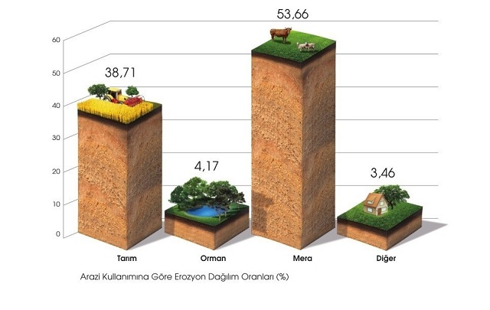
Resim 2.1. Resim alt yazısı

2.1.1. Üçüncü derece başlık
İkinci bölüm tezin ana iskeletinin belirdiği, verilerin sıralandığı ana bölümlerdendir. Tezin içeriği ve konusuna göre bu bölüm şekillendirilir. Bu bölümün başlığı sayfa başından ortalı olacak şekilde konumlandırılır. Başlık 12 punto ve koyu olarak yazılır. Bu bölümde paragraf bilgisi önce sıfır (0)nk, sonra altı (6)nk olarak yazılır. Satır aralığı 1,5 değer olmalı ve yazı tipi 12 punto Times New Roman seçilmelidir. İkinci bölümün başlık sıra sayısı 2 olarak belirlenir. Alt başlıklar sırasıyla 2.1., 2.1.1., 2.1.1.1. vd. olarak numaralandırılır. Üçüncü derece başlıklar 2.1.1., 2.1.2., 2.1.3. vb. olarak numaralandırılır, başlığın sadece ilk kelimesinin ilk harfleri büyük ve tamamı koyu yazılır. Başlık Times New Roman ve 12 punto olmalıdır.

2.1.1.1. Dördüncü Derece Başlık
Başlık 12 punto olarak yazılır. Bu bölümde paragraf bilgisi önce sıfır (0)nk, sonra altı (6)nk olarak yazılır. Satır aralığı 1,5 değer olmalı ve yazı tipi 12 punto Times New Roman seçilmelidir.

2.2. İkinci Derece Başlık
İkinci bölüm tezin ana iskeletinin belirdiği, verilerin sıralandığı ana bölümlerdendir. Tezin içeriği ve konusuna göre bu bölüm şekillendirilir. Bu bölümün başlığı sayfa başından ortalı olacak şekilde konumlandırılır. Başlık 12 punto ve koyu olarak yazılır. Bu bölümde paragraf bilgisi önce sıfır (0)nk, sonra altı (6)nk olarak yazılır. Satır aralığı 1,5 değer olmalı ve yazı tipi 12 punto Times New Roman seçilmelidir. İkinci bölümün başlık sıra sayısı 2 olarak belirlenir. Alt başlıklar sırasıyla 2.1., 2.1.1., 2.1.1.1. vd. olarak numaralandırılır. İkinci derece başlıklar 2.1., 2.2., 2.3., vb. olarak numaralandırılır, kelimelerin ilk harfleri büyük ve tamamı koyu yazılır. Başlık Times New Roman ve 12 punto olmalıdır.

2.3. İkinci Derece Başlık
İkinci bölüm tezin ana iskeletinin belirdiği, verilerin sıralandığı ana bölümlerdendir. Tezin içeriği ve konusuna göre bu bölüm şekillendirilir. Bu bölümün başlığı sayfa başından ortalı olacak şekilde konumlandırılır. Başlık 12 punto ve koyu olarak yazılır. Bu bölümde paragraf bilgisi önce sıfır (0)nk, sonra altı (6)nk olarak yazılır. Satır aralığı 1,5 değer olmalı ve yazı tipi 12 punto Times New Roman seçilmelidir. İkinci bölümün başlık sıra sayısı 2 olarak belirlenir. Alt başlıklar sırasıyla 2.1., 2.1.1., 2.1.1.1. vd. olarak numaralandırılır. İkinci derece başlıklar 2.1., 2.2., 2.3., vb. olarak numaralandırılır, kelimelerin ilk harfleri büyük ve tamamı koyu yazılır. Başlık Times New Roman ve 12 punto olmalıdır.

3. BÖLÜM BAŞLIĞI

Üçüncü bölüm tezin ana iskeletinin belirdiği, verilerin sıralandığı, analizlerin yapıldığı ana bölümlerdendir. Tezin içeriği ve konusuna göre bu bölüm şekillendirilir. Bu bölümün başlığı sayfa başından ortalı olacak şekilde konumlandırılır. Başlık 12 punto ve koyu olarak yazılır. Bu bölümde paragraf bilgisi önce sıfır (0)nk, sonra altı (6)nk olarak yazılır. Satır aralığı 1,5 değer olmalı ve yazı tipi 12 punto Times New Roman seçilmelidir. Üçüncü bölümün başlık sıra sayısı 3 olarak belirlenir. Alt başlıklar sırasıyla 3.1., 3.1.1., 3.1.1.1. vd. olarak numaralandırılır.
Tablo 3.1. Tablo açıklaması
 | Birinci Sütun | İkinci Sütun
Birinci Satır | X | 121
İkinci Satır | Y | 135
Üçüncü Satır | Z | 98
Dördüncü Satır | Q | 4
Beşinci Satır | P | 100
Altıncı Satır | R | 87

3.1. İkinci Derece Başlık
Üçüncü bölüm tezin ana iskeletinin belirdiği, verilerin sıralandığı, analizlerin yapıldığı ana bölümlerdendir. Tezin içeriği ve konusuna göre bu bölüm şekillendirilir. Bu bölümün başlığı sayfa başından ortalı olacak şekilde konumlandırılır. Başlık 12 punto ve koyu olarak yazılır. Bu bölümde paragraf bilgisi önce sıfır (0)nk, sonra altı (6)nk olarak yazılır. Satır aralığı 1,5 değer olmalı ve yazı tipi 12 punto Times New Roman seçilmelidir. Üçüncü bölümün başlık sıra sayısı 3 olarak belirlenir. Alt başlıklar sırasıyla 3.1., 3.1.1., 3.1.1.1. vd. olarak numaralandırılır. İkinci derece başlık 3.1. olarak numaralandırılır, kelimelerin ilk harfleri büyük ve tamamı koyu yazılır. Başlık Times New Roman ve 12 punto olmalıdır. İkinci derece başlıklar kendi içinde de sıralanabilir. Yukarıdaki örnekte de görüldüğü üzere konunun çerçevesine uygun bir şekilde 3.1., 3.2., 3.3., vb. olarak numaralandırılabilir.

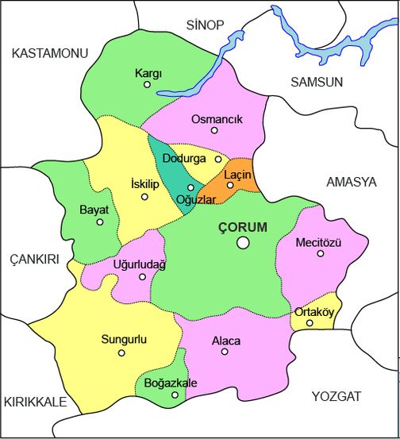
Harita 3.1. Harita açıklaması

3.1.1. Üçüncü derece başlık
Üçüncü bölüm tezin ana iskeletinin belirdiği, verilerin sıralandığı, analizlerin yapıldığı ana bölümlerdendir. Tezin içeriği ve konusuna göre bu bölüm şekillendirilir. Bu bölümün başlığı sayfa başından ortalı olacak şekilde konumlandırılır. Başlık 12 punto ve koyu olarak yazılır. Bu bölümde paragraf bilgisi önce sıfır (0)nk, sonra altı (6)nk olarak yazılır. Satır aralığı 1,5 değer olmalı ve yazı tipi 12 punto Times New Roman seçilmelidir. Üçüncü bölümün başlık sıra sayısı 3 olarak belirlenir. Alt başlıklar sırasıyla 3.1., 3.1.1., 3.1.1.1. vd. olarak numaralandırılır. Üçüncü derece başlık 3.1. olarak numaralandırılır, kelimelerin ilk harfleri büyük ve tamamı koyu yazılır. Başlık Times New Roman ve 12 punto olmalıdır. Üçüncü derece başlıklar kendi içinde de sıralanabilir. Yukarıdaki örnekte de görüldüğü üzere konunun çerçevesine uygun bir şekilde 3.1.1., 3.1.2., 3.1.3. vb. olarak numaralandırılabilir.

3.1.2. Üçüncü derece başlık
Üçüncü bölüm tezin ana iskeletinin belirdiği, verilerin sıralandığı, analizlerin yapıldığı ana bölümlerdendir. Tezin içeriği ve konusuna göre bu bölüm şekillendirilir. Bu bölümün başlığı sayfa başından ortalı olacak şekilde konumlandırılır. Başlık 12 punto ve koyu olarak yazılır. Bu bölümde paragraf bilgisi önce sıfır (0)nk, sonra altı (6)nk olarak yazılır. Satır aralığı 1,5 değer olmalı ve yazı tipi 12 punto Times New Roman seçilmelidir. Üçüncü bölümün başlık sıra sayısı 3 olarak belirlenir. Alt başlıklar sırasıyla 3.1., 3.1.1., 3.1.1.1. vd. olarak numaralandırılır. Üçüncü derece başlık 3.1. olarak numaralandırılır, kelimelerin ilk harfleri büyük ve tamamı koyu yazılır. Başlık Times New Roman ve 12 punto olmalıdır. Üçüncü derece başlıklar kendi içinde de sıralanabilir. Yukarıdaki örnekte de görüldüğü üzere konunun çerçevesine uygun bir şekilde 3.1.1., 3.1.2., 3.1.3. vb. olarak numaralandırılabilir.

3.2. İkinci Derece Başlık
Üçüncü bölüm tezin ana iskeletinin belirdiği, verilerin sıralandığı, analizlerin yapıldığı ana bölümlerdendir. Tezin içeriği ve konusuna göre bu bölüm şekillendirilir. Bu bölümün başlığı sayfa başından ortalı olacak şekilde konumlandırılır. Başlık 12 punto ve koyu olarak yazılır. Bu bölümde paragraf bilgisi önce sıfır (0)nk, sonra altı (6)nk olarak yazılır. Satır aralığı 1,5 değer olmalı ve yazı tipi 12 punto Times New Roman seçilmelidir. Üçüncü bölümün başlık sıra sayısı 3 olarak belirlenir. Alt başlıklar sırasıyla 3.1., 3.1.1., 3.1.1.1. vd. olarak numaralandırılır. İkinci derece başlık 3.1. olarak numaralandırılır, kelimelerin ilk harfleri büyük ve tamamı koyu yazılır. Başlık Times New Roman ve 12 punto olmalıdır. İkinci derece başlıklar kendi içinde de sıralanabilir. Yukarıdaki örnekte de görüldüğü üzere konunun çerçevesine uygun bir şekilde 3.1., 3.2., 3.3., vb. olarak numaralandırılabilir.

4. BÖLÜM BAŞLIĞI

Dördüncü bölüm tezin ana iskeletinin belirdiği, verilerin sıralandığı, analizlerin yapıldığı ana bölümlerdendir. Her tez dört bölümden oluşmayabilir, ama bu araştırmacının, tezi hazırlayanının belirleyebileceği bir durumdur. Tezin içeriği ve konusuna göre bu bölüm şekillendirilir. Bu bölümün başlığı sayfa başından ortalı olacak şekilde konumlandırılır. Başlık 12 punto ve koyu olarak yazılır. Bu bölümde paragraf bilgisi önce sıfır (0)nk, sonra altı (6)nk olarak yazılır. Satır aralığı 1,5 değer olmalı ve yazı tipi 12 punto Times New Roman seçilmelidir. Dördüncü bölümün başlık sıra sayısı 4 olarak belirlenir. Alt başlıklar sırasıyla 4.1., 4.1.1., 4.1.1.1. vd. olarak numaralandırılır.

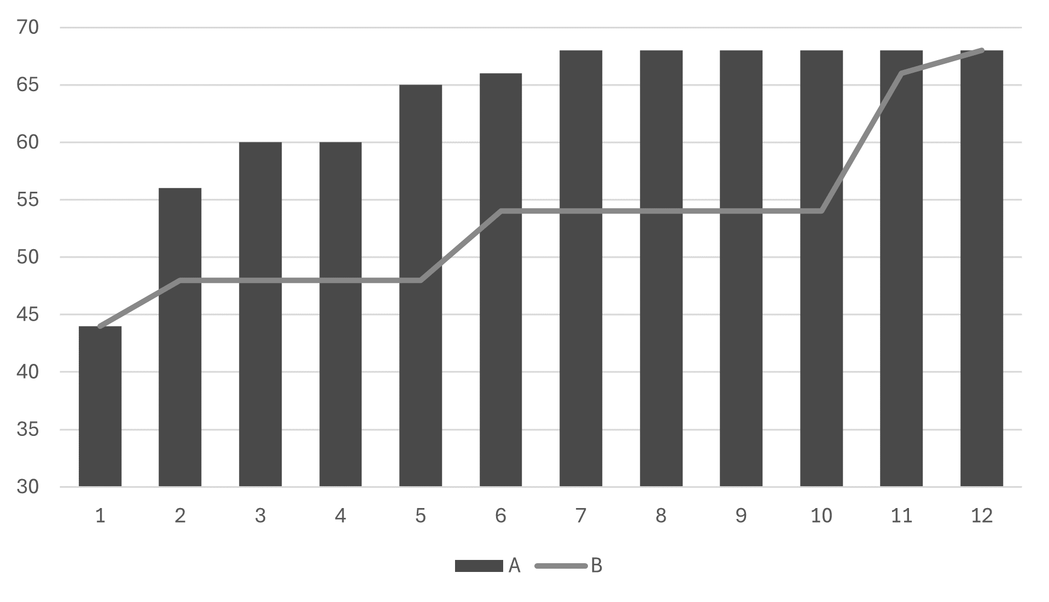
Şekil 4.1. Şekil açıklaması

Dördüncü bölüm tezin ana iskeletinin belirdiği, verilerin sıralandığı, analizlerin yapıldığı ana bölümlerdendir. Her tez dört bölümden oluşmayabilir ama bu araştırmacının, tezi hazırlayanının belirleyebileceği bir durumdur. Tezin içeriği ve konusuna göre bu bölüm şekillendirilir. Bu bölümün başlığı sayfa başından ortalı olacak şekilde konumlandırılır. Başlık 12 punto ve koyu olarak yazılır. Bu bölümde paragraf bilgisi önce sıfır (0)nk, sonra altı (6)nk olarak yazılır. Satır aralığı 1,5 değer olmalı ve yazı tipi 12 punto Times New Roman seçilmelidir. Dördüncü bölümün başlık sıra sayısı 4 olarak belirlenir. Alt başlıklar sırasıyla 4.1., 4.1.1., 4.1.1.1. vd. olarak numaralandırılır.

4.1. İkinci Derece Başlık
Dördüncü bölüm tezin ana iskeletinin belirdiği, verilerin sıralandığı, analizlerin yapıldığı ana bölümlerdendir. Her tez dört bölümden oluşmayabilir ama bu araştırmacının, tezi hazırlayanının belirleyebileceği bir durumdur. Tezin içeriği ve konusuna göre bu bölüm şekillendirilir. Bu bölümün başlığı sayfa başından ortalı olacak şekilde konumlandırılır. Başlık 12 punto ve koyu olarak yazılır. Bu bölümde paragraf bilgisi önce sıfır (0)nk, sonra altı (6)nk olarak yazılır. Satır aralığı 1,5 değer olmalı ve yazı tipi 12 punto Times New Roman seçilmelidir. Dördüncü bölümün başlık sıra sayısı 4 olarak belirlenir. Alt başlıklar sırasıyla 4.1., 4.1.1., 4.1.1.1. vd. olarak numaralandırılır. İkinci derece başlık 4.1. olarak numaralandırılır, kelimelerin ilk harfleri büyük ve tamamı koyu yazılır. Başlık Times New Roman ve 12 punto olmalıdır. İkinci derece başlıklar kendi içinde de sıralanabilir. Yukarıdaki örnekte de görüldüğü üzere konunun çerçevesine uygun bir şekilde 4.1., 4.2., 4.3., vb. olarak numaralandırılabilir.

4.1.1. Üçüncü derece başlık
Dördüncü bölüm tezin ana iskeletinin belirdiği, verilerin sıralandığı, analizlerin yapıldığı ana bölümlerdendir. Her tez dört bölümden oluşmayabilir ama bu araştırmacının, tezi hazırlayanının belirleyebileceği bir durumdur. Tezin içeriği ve konusuna göre bu bölüm şekillendirilir. Bu bölümün başlığı sayfa başından ortalı olacak şekilde konumlandırılır. Başlık 12 punto ve koyu olarak yazılır. Bu bölümde paragraf bilgisi önce sıfır (0)nk, sonra altı (6)nk olarak yazılır.
Satır aralığı 1,5 değer olmalı ve yazı tipi 12 punto Times New Roman seçilmelidir. Dördüncü bölümün başlık sıra sayısı 4 olarak belirlenir. Alt başlıklar sırasıyla 4.1., 4.1.1., 4.1.1.1. vd. olarak numaralandırılır. Üçüncü derece başlık 4.1.1. olarak numaralandırılır, kelimelerin ilk harfleri büyük ve tamamı koyu yazılır. Başlık Times New Roman ve 12 punto olmalıdır. Üçüncü derece başlıklar kendi içinde de sıralanabilir. Yukarıdaki örnekte de görüldüğü üzere konunun çerçevesine uygun bir şekilde 4.1.1., 4.1.2., 4.1.3., vb. olarak numaralandırılabilir.

4.2. İkinci Derece Başlık
Dördüncü bölüm tezin ana iskeletinin belirdiği, verilerin sıralandığı, analizlerin yapıldığı ana bölümlerdendir. Her tez dört bölümden oluşmayabilir ama bu araştırmacının, tezi hazırlayanının belirleyebileceği bir durumdur. Tezin içeriği ve konusuna göre bu bölüm şekillendirilir. Bu bölümün başlığı sayfa başından ortalı olacak şekilde konumlandırılır. Başlık 12 punto ve koyu olarak yazılır. Bu bölümde paragraf bilgisi önce sıfır (0)nk, sonra altı (6)nk olarak yazılır. Satır aralığı 1,5 değer olmalı ve yazı tipi 12 punto Times New Roman seçilmelidir. Dördüncü bölümün başlık sıra sayısı 4 olarak belirlenir. Alt başlıklar sırasıyla 4.1., 4.1.1., 4.1.1.1. vd. olarak numaralandırılır. İkinci derece başlık 4.1. olarak numaralandırılır, kelimelerin ilk harfleri büyük ve tamamı koyu yazılır. Başlık Times New Roman ve 12 punto olmalıdır. İkinci derece başlıklar kendi içinde de sıralanabilir. Yukarıdaki örnekte de görüldüğü üzere konunun çerçevesine uygun bir şekilde 4.1., 4.2., 4.3., vb. olarak numaralandırılabilir.
Dördüncü bölüm tezin ana iskeletinin belirdiği, verilerin sıralandığı, analizlerin yapıldığı ana bölümlerdendir. Her tez dört bölümden oluşmayabilir ama bu araştırmacının, tezi hazırlayanının belirleyebileceği bir durumdur. Tezin içeriği ve konusuna göre bu bölüm şekillendirilir. Bu bölümün başlığı sayfa başından ortalı olacak şekilde konumlandırılır. Başlık 12 punto ve koyu olarak yazılır. Bu bölümde paragraf bilgisi önce sıfır (0)nk, sonra altı (6)nk olarak yazılır. Satır aralığı 1,5 değer olmalı ve yazı tipi 12 punto Times New Roman seçilmelidir. Dördüncü bölümün başlık sıra sayısı 4 olarak belirlenir. Alt başlıklar sırasıyla 4.1., 4.1.1., 4.1.1.1. vd. olarak numaralandırılır. İkinci derece başlık 4.1. olarak numaralandırılır, kelimelerin ilk harfleri büyük ve tamamı koyu yazılır. Başlık Times New Roman ve 12 punto olmalıdır. İkinci derece başlıklar kendi içinde de sıralanabilir. Yukarıdaki örnekte de görüldüğü üzere konunun çerçevesine uygun bir şekilde 4.1., 4.2., 4.3., vb. olarak numaralandırılabilir.

SONUÇ VE ÖNERİLER

Tez metni “SONUÇ VE ÖNERİLER” bölümü ile bitirilmelidir. “SONUÇ VE ÖNERİLER” bölümü numaralandırılmamalı ve alt başlıklar bulundurmamalıdır. “SONUÇ VE ÖNERİLER” başlığı, birinci derece başlıkla aynı formatta yazılmalıdır. Bilim dallarının kendine özgü özellikleri saklı kalmak kaydıyla, genel ilke olarak “SONUÇ VE ÖNERİLER” ve “GİRİŞ” kısımlarında açıklanan tezin amacı ve/veya hipotezinden başlayarak tezin sınırları çerçevesinde tezde ulaşılan çözüm, tezin çeşitli bölümlerinde varılan sonuçlardan da yararlanılarak açıklanmalıdır. Bu açıklamalar mümkünse veya gerekli görülür ise daha sonraki çalışmalara ışık tutacak çeşitli önerilerle desteklenmelidir. Ayrıca yapılan araştırmada çözümlenemeyen sorunlar varsa, bunların gelecekte hangi tür veya konudaki araştırmalarla çözümlenebileceğine ilişkin bilgiler verilmelidir. “SONUÇ VE ÖNERİLER” bölümü, çalışmanın özeti niteliğinde olmamalıdır.

KAYNAKÇA

Kılavuzda enstitümüzce kabul edilen 3 tür referans sistemi ve kaynakça gösterim şekli belirtilmiş ve örneklendirilmiştir. Bu üç referans sisteminden biri tercih edilip tutarlı ve istikrarlı bir şekilde uygulanmalıdır. Buradaki bilgilerin yetersiz kalması halinde APA, Chicago ve İSNAD güncel sürümleri sitelerine müracaat dilebilir.

EKLER

EK-1. Ek bir açıklaması.

EK-2. Ek iki açıklaması.

Dipnotlar tek satır aralığı (önce 0 nk, sonra 4 nk, asılı 0,20) ile yazılmalıdır. Dipnotlar burada gösterildiği gibi verilmeli ve bu düzende hazırlanmalıdır. Dipnotlar burada gösterildiği düzende hazırlanmalı ve verilmelidir. Dipnotlar tek satır aralığı (önce 0 nk, sonra 4 nk) ile yazılmalıdır.
Deneme dipnotu.
Deneme dipnotu.
Deneme dipnotu.

